

**Drinks@Home**

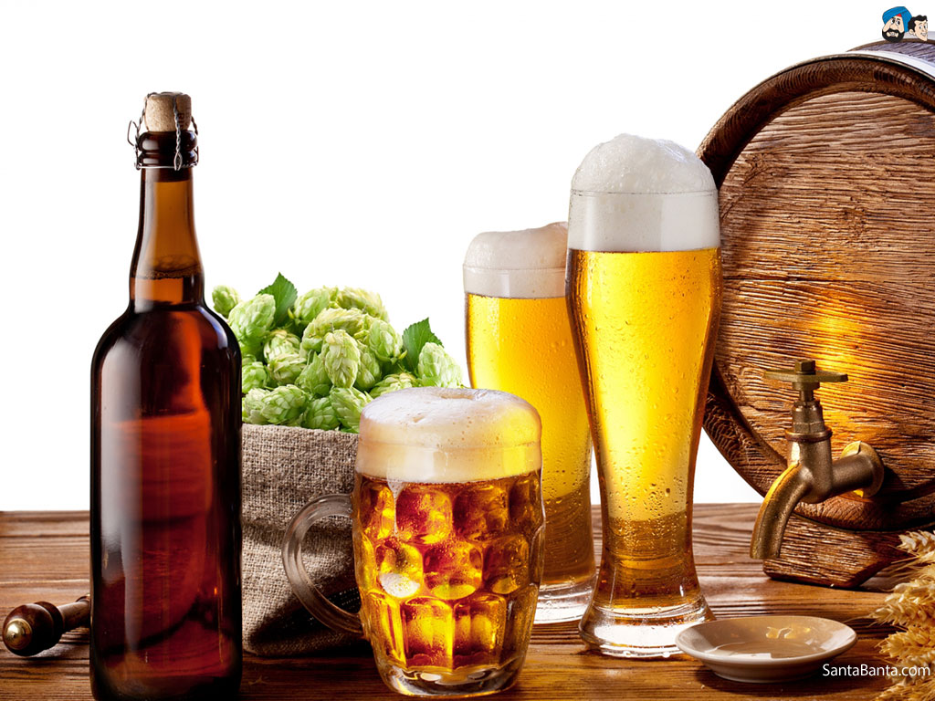

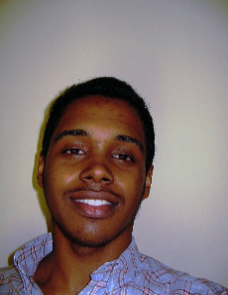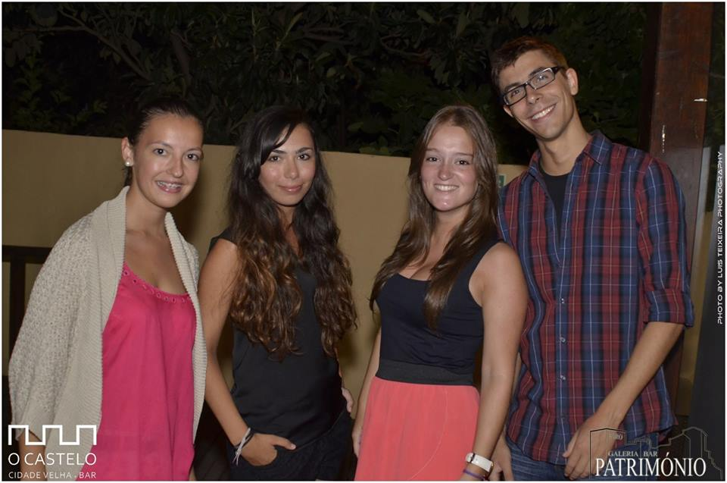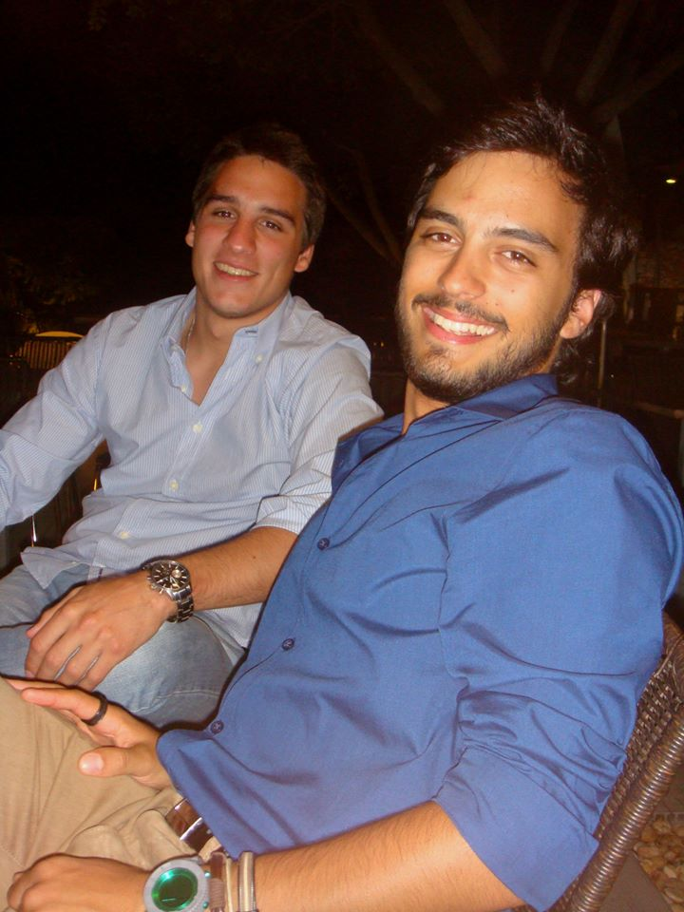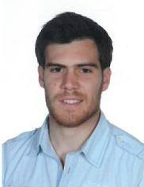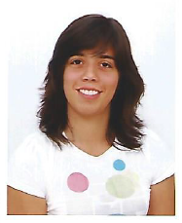

Da esquerda para a direita.

TP12 - Grupo I

Daniela Gaspar nº 37106 MIEQB

David Duarte nº 41775 MIEI

Henrique Nunes nº 32795 MIEC

Miguel Leopoldino nº 45937 MIEGI

Jessica Viegas nº 34039 MIEQB

# Índice

Página

1. Sumário Executivo…………………………………………………………………………………………… 1
2. Descrição do Serviço…………………………………………………………………………………….…. 1
3. Análise de Mercado…………………………………………………………………………………..…… 2
4. Plano de Marketing e Estratégia……………………………………………………………………… 2
5. Modelo de Negócio…………………………………………………………………………………………. 5
6. Plano de Desenvolvimento……………………………………………………………………………… 6
7. Plano de Operações………………………………………………………………………………………….7
8. Equipa……………………………………………………………………………………………………………….
9. Sustentabilidade………………………………………………………………………………………………..
10. Calendarização de Eventos…………………………………………………………………………………
11. Riscos Críticos…………………………………………………………………………………………………….
12. Plano Financeiro…………………………………………………………………………………………………
13. Proposta de Oferta……………………………………………………………………………………………..
14. Apêndice…………………………………………………………………………………………………………….

# Sumário Executivo

A Drinks@Home (*DrinksAtHome*) pretende proporcionar um maior conforto e economia de tempo aos seus clientes, permitindo que estes possam encomendar bebidas, aperitivos e produtos do tabaco a partir de casa, de forma rápida e cómoda, com a possibilidade de receber os seus produtos favoritos num horário alargado, das 19h00 às 4h00.

O nosso objetivo é que estes produtos estejam sempre disponíveis em situações em que acabem ou que, por esquecimento ou surpresa, não tenham sido equacionados.

O modelo de negócio do serviço prestado assenta na distribuição, em menos de 30 minutos, de uma vasta gama de produtos à escolha, cobrando uma taxa fixa por deslocação e uma percentagem sobre os produtos vendidos, exigindo um valor de mínimo de encomenda. Este modelo é viável quando implementado em zonas com elevada densidade populacional.

# Descrição do Serviço

A Drinks@Homeé um serviço de encomenda e entrega de produtos (bebidas) fora de horas. Numa primeira fase, o nosso serviço estará limitado num raio de ação localizado na cidade de Lisboa. Acreditamos esta ser uma boa escolha como mercado de teste, por ser uma cidade de elevada densidade populacional e por nela residir uma grande população jovem, que serão dos principais *stakeholders* do negócio.

Pretendemos que os clientes contactem o nosso serviço através de uma plataforma de encomendas, em forma de aplicação móvel e *website*. Esse sistema tem em consideração fatores externos como a legislação que restringe o consumo de bebidas alcoólicas a menores de 16 ou 18 anos, por essa razão, será de caráter obrigatório o registo do cliente com dados suficientes que comprovem a sua idade (Número de Identificação Fiscal). Com esta plataforma temos por objetivo oferecer ao consumidor um vasto leque de produtos em catálogo e toda a informação e procedimentos necessários para que seja efetuada a encomenda no maior conforto e rapidez possível. Incluimos também a possibilidade de o cliente poder efetuar as suas encomendas por via telefónica.

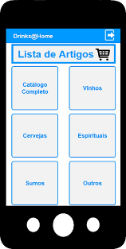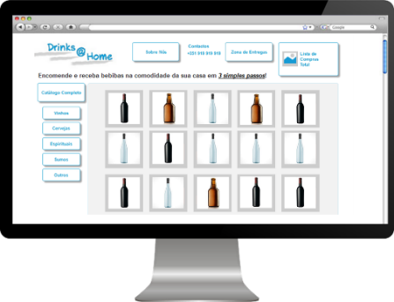

Figura 1 – Protótipo da plataforma de encomendas (*website* e *app*)

Em termos logísticos, a Drinks@Home irá contar inicialmente com um armazém, com todos os recursos e equipamentos necessários para garantir a qualidade do serviço. Este armazém situar-se-á estrategicamente de forma a facilitar a rapidez e eficácia da distribuição dos produtos aos clientes. Para dar resposta à procura dos produtos, contamos com três veiculos (um automóvel comercial e dois motociclos) para efetuar a distribuição.

# Análise de Mercado

Todas as noites de quinta a sábado existem jantares de amigos, de aniversário, de família, festas, entre outros. Acontece que por vezes a bebida comprada previamente não é suficiente e como já é tarde não existe quase nenhuma superfície comercial aberta onde possamos ir comprar mais. A comodidade também influencia o processo de decisão, o simples facto de termos de abandonar o jantar para ir buscar mais uma garrafa de vinho ou uns aperitivos, mesmo que por apenas 10 minutos é bastante desagradável.

Este problema é comum a uma grande diversidade de pessoas com idades entre os 18 e os 30 anos, ativas, trabalhadoras, estudantes, que gostam de socializar com os amigos ou família, que têm pouco tempo disponível para fazer as suas compras.

Tendo em conta que das 10h-22h existem sempre estabelecimentos comerciais abertos, onde o cliente poderá fazer as suas compras, nós estamos disponíveis num horário onde os restantes se encontram fechados, fazendo as nossas entregas ao domicílio conseguimos assim satisfazer as necessidades do nosso cliente. Fazendo chegar a casa dos clientes de forma cómoda e num horário fora do comum (19h-4h) a sua encomenda, satisfazendo assim as suas necessidades.

Segundo os dados Publicados pelo Instituto Nacional de Estatística (INE), no ano de 2011, apenas na cidade de Lisboa, existem aproximadamente 250 000 pessoas com idades compreendidas entre os 15 e os 30 anos.

Para se retirar uma ideia do possível interesse por este serviço, foi realizado um inquérito a 160 pessoas das quais 53% considera este serviço útil e 20% muito útil, de realçar ainda que cerca de 58% dos inquiridos utilizaria este serviço com alguma frequência. Assim é possível perceber que este serviço teria uma boa aceitação no mercado quanto a potenciais utilizadores.

Atualmente, em Portugal, existem no mercado algumas empresas que proporcionam um serviço similar ao nosso, no entanto encontram-se ambas no Norte do País, numa área bastante restrita. Contudo nenhuma dessas empresas proporciona um tempo de entrega inferior a 30 minutos garantindo um atendimento igualitário a todos os clientes, nem um catálogo tão abrangente como o da Drinks@Home.

Desta forma, não só pela rapidez e qualidade dos produtos, como pelas ofertas disponibilizadas aos clientes em cada compra de forma a experimentarem novos produtos e ainda as promoções semanais, o serviço disponibilizado pela Drinks@Home será capaz de vingar no mercado e fazer face às restantes empresas competidoras.

# Plano de Marketing e Estratégia

A Drinks@Hometem como visão ser uma empresa diferenciadora no setor de negócio pela simplicidade, comodidade, rapidez e qualidade da prestação dos nossos serviços.

De modo a perceber quais são as necessidades e expectativas do nosso potencial público alvo, foi realizado 140 inqúeritos. Dos 140 inquiridos, em que grande maioria com idade inferior a 30 anos, verificou-se uma tendência no horário das 19h00m às 4h00m para funcionamento do serviço e que preferiam o *website* e aplicação móvel como métodos para efetuar a encomenda.

Como estratégia de posicionamento no mercado, inicialmente o nosso serviço estará limitado num determinado raio de ação na cidade Lisboa, o nosso público-alvo serão os jovens entre os 16 e os 30 anos de idade e iremos apostar principalmente em parcerias com produtores/fornecedores nacionais.

Tabela 1 – Análise SWOT

|  |  |
| --- | --- |
| *Strengths* (Pontos Fortes):   * Simplicidade, Rapidez e Comodidade * Plataforma de encomendas possui controlo de idade do cliente * Horário de funcionamento pouco concorrido * Serviço noturno – Pouca intensidade de trânsito automóvel favorece a rapidez do serviço. | *Weaknesses* (Pontos Fracos)*:*   * Transporte de produtos frágeis * Plataforma de encomenda (quer *website* quer aplicação móvel) requer registo do cliente * Incialmente o serviço abrange apenas a cidade de Lisboa |
| *Opportunities* (Oportunidades)*:*   * Expansão para território internacional * Parcerias com produtores nacionais e internacionais | ***Threats* (Ameaças)*:***   * **Legislação** * **Concorrência** * **Crise Económica** * **Vandalização durante entregas(ex: Roubos)** * **Serviço noturno – Pouca atividade** * **Fim de parcerias** * **Avaria dos veiculos de distribuição** |

## **4.1 Competidores**

Atualmente existem diversos serviços que permitem ao consumidor ter os seus produtos em horário pós-laboral. Nomeadamente o Fora d’horas, serviço de venda de produtos em horário noturno localizado no Porto, permite visualizar os produtos em catálogo e encomendá-los por via *website*. Existem outros serviços concorrentes à nossa marca, embora maioria ou não incluem horário de funcionamento noturno ou não efetuam entregas em domicílio.

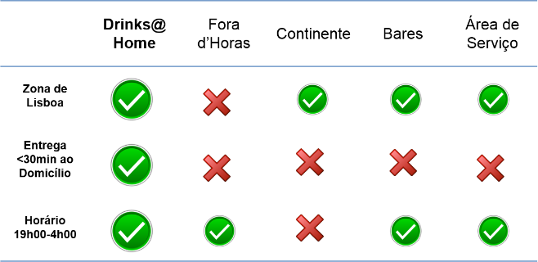

Figura 2 - *Performance Map*

## 

# Modelo de Negócio

A Drinks@Home tem como principal objetivo oferecer aos seus clientes um serviço que garanta a fácil acessibilidade e disponibilidade a diversos tipos de bebidas num horário “fora de horas” sem que o próprio tenha que se deslocar do seu domicílio.

Com este serviço a nossa equipa pretende acabar com as limitações na aquisição de bebidas em horas de baixa atividade laboral e como resultado ostentar às pessoas que poderão adquirir este produto em qualquer tipo de hora.

A cadeia de valor do nosso serviço será composta por um fornecedor, um distribuidor e o consumidor final. Relativamente ao fornecedor será criado um acordo com uma empresa intermediária, ou seja, que contenha já o pré armazenamento de diversos tipos de bebidas para que desta forma nos possam vender diretamente os mais diversificados produtos garantindo assim um nível de serviço elevado. Por fim, o distribuidor será o serviço que a nossa empresa irá prestar garantindo que o consumidor final tenha sempre o produto exigido.

O fluxo de receitas da Drinks@Home provém de duas formas:

Figura 3-Síntese do serviço

* Preço base de deslocação (preço inicialmente pensado de 3 euros por deslocação);
* % Sobre os produtos.

# Plano de Desenvolvimento

Para o desenvolvimento deste serviço foi necessário a elaboração prévia de um inquérito em que foram registadas as resposta de 140 inquiridos, para que assim a nossa equipa pudesse saber com maior clareza onde implementar este serviço, em que dias da semana e em que horário.

Este processo foi de extrema importância visto que se trata de um serviço e assim sendo nada é mais importante que a opinião dos nossos clientes e como resultado conseguimos definir um serviço adequado e em conformidade com a opinião dos mesmos.

# Plano de Operações

Antes da iniciação do nosso serviço será necessário alugar um espaço para armazenagem e desenvolvimento da atividade na zona da grande Lisboa para que seja o mais próximo dos nossos consumidores. O espaço não requer muitas exigências, apenas tem que ser o suficiente para que os produtos sejam armazenados de forma organizada e que ainda sobre para uma pequena área administrativa com fim ao controlo e organização das encomendas efetuadas. Assim, para o espaço apenas será necessário adquirir um frigorífico para as bebidas, uma secretária, cadeiras, prateleiras, um computador e internet.

Relativamente à zona de operação, como foi dito anteriormente será a zona da grande Lisboa visto tratar-se de uma área com bastante densidade populacional jovem (aproximadamente 250 000 pessoas entre 15-30 anos, informação recolhida nos Censos 2011). Posteriormente e conforme o grau de participação por parte dos clientes a nossa equipa tem como ambição a expansão do nosso serviço para cidades como o Porto, Coimbra, Braga e até para fora das fronteiras como por exemplo Barcelona.

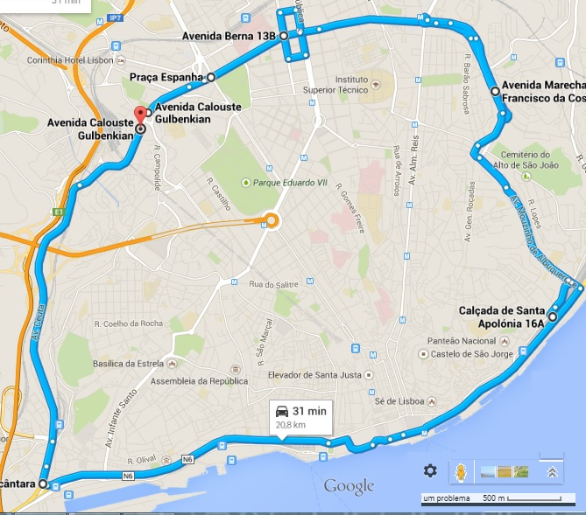

Figura 4- área de operação da Drinks@Home

# Equipa

A Drinks@Home é constituída por cinco elementos de diversas áreas da Engenharia com um conjunto de conhecimentos Científico, Tecnológico e de Gestão apropriados para o planeamento e execução do projeto. Juntos somos uma equipa dinâmica, inovadora, com motivação e empenho. Lutamos pelo sucesso do projeto apesar das adversidades e riscos. Adicionalmente e de forma a completar a equipa, pretendemos um sexto membro investidor em troca de uma percentagem da empresa.

Temos como plano futuro estabelecer parcerias com potenciais fornecederes e produtores nacionais de forma a responder à procura dos produtos por parte dos consumidores.

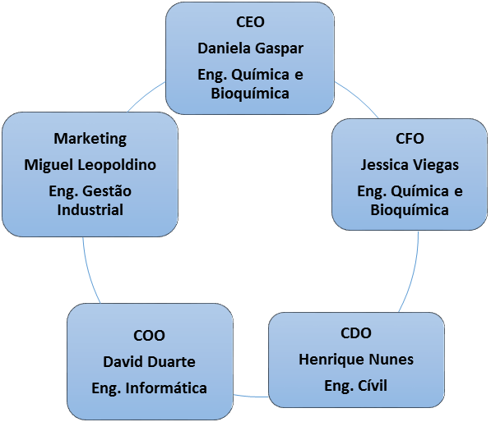

Figura 5 – Equipa da *DrinksAtHome*

# Sustentabilidade

Tendo em conta que toda a distribuição das encomendas terá de ser feita recorrendo a veículos de transporte, sejam eles motociclos ou veículos ligeiros, por forma a diminuir a nossa quota de poluição iremos gradualmente adquirir veículos elétricos, no entanto como se trata de um investimento bastante elevado numa primeira fase só alguns dos veículos necessários serão elétricos.

Por forma a incentivar os nossos clientes à reciclagem, no ato da entrega da encomenda receberemos do cliente as garrafas vazias que tiverem disponíveis, fazendo assim uma espécie de troca por troca. Também os sacos e todo o tipo de embalagens necessárias ao transporte dos produtos serão de papel/cartão.

# Calendarização dos Eventos

Para o planeamento do projeto, a estratégia consiste em 3 abordagens diferentes:

1º Passo – Mercado-Teste na área da grande Lisboa, perceber quais as necessidades, verificar rapidez do processo, satisfação do cliente. Fazer parcerias com produtores nacionais e promover os seus produtos através de brindes nas encomendas.

2º Passo – Expansão para o resto do país com prioridade em cidades com elevada população jovem, como Braga e Coimbra.

3º Passo – Expansão para outros países, começando pela cidade de Barcelona em Espanha (Mercado-Teste).

Cronograma:

|  |  |  |  |  |  |  |
| --- | --- | --- | --- | --- | --- | --- |
|  | **2015** | **2016** | **2017** | **2018** | **2019** | **2020** |
| Mercado-Teste (grande Lisboa) |  |  |  |  |  |  |
| Parcerias Produtores Nacionais |  |  |  |  |  |  |
| Expansão outras cidades Portuguesas |  |  |  |  |  |  |
| Mercado-teste (Barcelona, Espanha) |  |  |  |  |  |  |
| Parcerias com Produtores Espanhóis |  |  |  |  |  |  |

# Riscos Críticos

Alguns riscos associados a este projeto seriam, por exemplo, algumas das distribuidoras de comida passarem também a disponibilizar o serviço para a entrega de bebidas no mesmo horário que o presente projeto, ou o serviço não conseguir ser divulgado ou até mesmo ser apelativo falhando no número de encomendas mínimas necessárias para a rentabilidade da empresa.

# Plano Financeiro

## **Investimento**

Para a implementação da empresa é necessário um investimento de 70 000 euros. Este capital será investido não só em equipamentos para armazenamento e processamento das encomendas como, equipamento administrativo, computadores, impressoras, equipamento para refrigeração, material de segurança para o armazém, mas também na distribuição, na compra de uma carrinha e três motas. Não será necessário o investimento em terrenos ou edifícios pois a empresa irá alugar um espaço numa localização chave.

Tabela 2 - Plano de investimentos

|  |  |  |  |  |  |  |  |  |
| --- | --- | --- | --- | --- | --- | --- | --- | --- |
|  | Ano | | | | | |  | |
|  | 2015 | 2016 | 2017 | 2018 | 2019 | 2020 | |
| 1.Activo fixo tangível  1.1 Equipamentos básicos (motas/carros) | 6 000 € |  |  | 1000 |  |  | |
| 1.2 Outro ativo fixo corpóreo (Refrigeração) | 5 000 € |  |  | 2000 |  |  | |
| TOTAL 1 | 11 000 € | 0 € | 0 € | 3000 € | 0 € | 0 € | |
| 2. Ativo fixo intangível |  |  |  |  |  |  | |
| 2.1 Aquisição de software Faturação | 80 € |  |  |  |  |  | |
| 2.2 Imagem Corporativa | 1500 € |  |  |  |  |  | |
| TOTAL 2 | 1 580 € | 0 € | 0 € | 0 € | 0 € | 0 € | |
| 3. Fundo de Maneio | 9 928 € | 36 178 € | 43 375 € | 95 960 € | 207 690 € | 334 066 € | |
| 4. Total do investimento (1+2+3) | 22 508 € | 36 178 € | 43 375 € | 98 960 € | 207 690 € | 334 066 € | |

## **12.2 Conta de Exploração**

Analisou-se a relação custo-benefício dos nossos produtos e determinou-se a receita potencial do nosso volume de vendas. Foram usados preços semelhantes aos praticados pela concorrência e escolhidos vários valores aleatórios para o crescimento da empresa e de inflação. No primeiro ano considera-se que a empresa estará apenas numa fase de implementação e portanto não terá vendas. Todos os pressupostos para a elaboração da conta exploração encontram-se em anexo. Apresentam-se em seguida os resultados líquidos da empresa durante os próximos cinco anos.

Tabela 3 – Conta de exploração

|  |  |  |  |  |  |  |
| --- | --- | --- | --- | --- | --- | --- |
| Conta de Exploração | 2015 | 2016 | 2017 | 2018 | 2019 | 2020 |
| 1. Vendas | 0 € | 96 973 € | 148 369 € | 242 138 € | 493 962 € | 755 762 € |
| 2. Custos das Vendas | 11 500 € | 26 100 € | 72 900 € | 116 640 € | 233 280 € | 349 920 € |
| 3. Margem Bruta (1-2) | -22 500 € | 70 873 € | 75 469 € | 125 498 € | 260 682 € | 405 842 € |
| 4. FSE | 12 480 € | 10 480 € | 10 480 € | 10 580 € | 10 680 € | 10 680 € |
| 5. Custos com Pessoal | 22 202 € | 47 657 € | 47 657 € | 61 120 € | 81 314 € | 81 314 € |
| 6. Resultados antes dos Impostos (3-4-5) | -57 182 € | 12 736 € | 17 332 € | 53 798 € | 168 688 € | 313 848 € |
| 7. Impostos | -14 296 € | 3 184 € | 4 333 € | 13 450 € | 42 172 € | 78 462 € |
| 8. Resultados Líquidos | -42 887 € | 9 552 € | 12 999 € | 40 349 € | 126 516 € | 1. 6 € |

Pela análise da conta de exploração, observa-se um saldo positivo a partir do segundo ano, logo *break-even* ocorre no segundo ano e o tempo de recuperação do capital são 4 anos. Sabe-se ainda que a taxa interna de retorno deste projeto é de 51.50% e que a a VAL é de 239538. Sendo o valor atual líquido da empresa é maior que zero o projeto é viável segundo este critério.

# Proposta de Oferta

# Apêndice

Tabela 4 - Cálculos auxiliares para a conta exploração

|  |  |  |  |  |  |  |
| --- | --- | --- | --- | --- | --- | --- |
|  | 2015 | 2016 | 2017 | 2018 | 2019 | 2020 |
| *1. Vendas* |  |  |  |  |  |  |
| Quantidades (clientes) |  | 2 160 | 3 240 | 5 184 | 10 368 | 15 552 |
| Preço Unitário |  | 36,50 | 37,23 | 37,97 | 38,73 | 39,51 |
| Taxa de Crescimento |  |  |  |  |  |  |
| IVA (23%) |  | 18133 | 27743 | 45277 | 92366 | 141321 |
| **Total** |  | 96973 | 148368 | 242138 | 493961 | 755761 |
|  |  |  |  |  |  |  |
| *2. Custo das Vendas* |  |  |  |  |  |  |
| Quantidades | 1000 | 1 160 | 3 240 | 5 184 | 10 368 | 15 552 |
| Preço Unitário | 22,5 | 22,5 | 22,5 | 22,5 | 22,5 | 22,5 |
| Taxa de Crescimento |  |  |  |  |  |  |
| **Total** | 22500 | 26100 | 72900 | 116640 | 233280 | 349920 |
|  |  |  |  |  |  |  |
| *4. FSE (Fornecimento a serviços externos)* |  |  |  |  |  |  |
| Agua | 600 | 600 | 600 | 600 | 600 | 600 |
| Eletricidade | 1080 | 1080 | 1080 | 1080 | 1080 | 1080 |
| Combustível | 400 | 400 | 400 | 500 | 600 | 600 |
| Material de escritório | 1000 |  |  |  |  |  |
| Rendas | 3600 | 3600 | 3600 | 3600 | 3600 | 3600 |
| Internet e Telefone | 300 | 300 | 300 | 300 | 300 | 300 |
| Limpeza higiene e Segurança | 500 | 500 | 500 | 500 | 500 | 500 |
| Publicidade e Propaganda | 5000 | 4000 | 4000 | 4000 | 4000 | 4000 |
| **Total** | 12480 | 10480 | 10480 | 10580 | 10680 | 10680 |
|  |  |  |  |  |  |  |
| *5. Custos com o Pessoal* |  |  |  |  |  |  |
| Remuneração anual (RM *14) | 2821,6 | 7021,6 | 7021,6 | 7021,6 | 7021,6 | 7021,6 |
| Subsídio de alimentação | 1024,8 | 1024,8 | 1024,8 | 1024,8 | 1024,8 | 1024,8 |
| Taxa Social Única | 570 | 1425 | 1425 | 1425 | 1425 | 1425 |
| Seguro de acidentes | 24 | 60 | 60 | 60 | 60 | 60 |
| Higiene e segurança |  |  |  |  |  |  |
| Total por pessoa | 4440,4 | 9531,4 | 9531,4 | 9531,4 | 9531,4 | 9531,4 |
| **Total** | 22202 | 47657 | 47657 | 61119,8 | 81314 | 81314 |